MEDIENINFORMATION
Vollautomatische Verpackung
Autobagging Tool für Wafer in FOSBs
Burgkirchen, 11. April 2024 – Die cts GmbH, Burgkirchen, universeller Dienstleister für die Prozess- und Fertigungsautomation, stellt ein vollautomatisches Verpackungssystem für FOSBs vor. Die Anlage steigert Effizienz und Qualität, senkt die Fehlerquote und entlastet das Personal.
Die Vorbereitung von Wafern für den Transport in eine Halbleiterfertigung ist ein komplexer Prozess und unterliegt strengsten Qualitätskriterien. Die empfindlichen Produkte befinden sich in Spezialbehältern, so genannten Front Opening Shipping Boxes (FOSBs). Diese müssen unter Reinraumbedingungen schonend in absolut dichten Kunststoffbeuteln verpackt werden.
„Das Verpacken ist ein stets gleichförmiger Prozess, der aber absolut zuverlässig ablaufen muss – schließlich ist der Inhalt empfindlich und teuer“, erklärt Alfred Pammer, Head of Sales and Marketing bei cts. „Wird er manuell ausgeführt, sind Fehler allein schon wegen der monotonen Tätigkeit vorprogrammiert – qualifizierte Bewerber für einen solchen Arbeitsplatz sind zudem rar. Es lag also nahe, den gesamten Prozess zu automatisieren. Und hier haben wir bei cts eine sehr effiziente und zuverlässige Lösung gefunden.“
Das neue Autobagging Tool kombiniert Verpackungsmaschine, Prüfkammer, Handhabungsroboter und alle weiteren Komponenten in einer kompletten Zelle. Alle Verpackungs- und Prüfvorgänge finden hier ohne manuelle Unterstützung statt.
Vollautomatische Verpackung, Etikettierung und Prüfung
Die unverpackten FOSBs mit den Wafern werden per OHT, AMR oder Operator zunächst auf einem Zuförderband platziert und gelangen von dort in das System. Danach wird mit per Cross-Slot-Check und Anbauteileprüfung festgestellt, ob eine Verarbeitung mit der augenblicklichen Konfiguration möglich ist. Anschließend werden die FOSBs zuerst in einen inneren und anschließend in einen äußeren mit Trockenmittel gefüllten Beutel gepackt. Nach dem Verkleben wird die Dichtigkeit der Verpackung für jede Einheit einzeln mit Hilfe eines Prüfgases festgestellt. FOSB und Umhüllung erhalten ein Label, dessen Qualität und richtige Platzierung ebenfalls geprüft wird. Die fertig verpackten Produkte verlassen das System dann über ein Ausförderband. Stellt das System Fehler fest, werden die betroffenen Einheiten automatisch zur Sichtprüfung ausgefahren. Der Durchsatz liegt bei 3.000 bis 8.000 FOSBs, pro Monat, das entspricht etwa 75.000 bis 200.000 Wafern.
Für Unternehmen mit geringerem Durchsatz ist auch eine teilautomatisierte Version des Autobagging Tools verfügbar. Hier übernehmen Mitarbeitende die Zuführung und die Entnahme der FOSBs bei der Verpackungseinheit und der Prüfkammer.
Mit anderen cts Automationslösungen kombinierbar
„Mit unserem Autobagging Tool haben wir einen weiteren wichtigen Produktionsschritt automatisiert“, fasst Pammer zusammen. „Unsere Lösung vermeidet nur allzu menschliche Fehler, sie arbeitet effizienter und besser als herkömmliche manuelle Workflows. Dabei ist meist keine Rüstzeit notwendig. Zudem wird die Staubbelastung spürbar reduziert. Das neue System fügt sich harmonisch in unser Portfolio ein. Sowohl die Übergabe der FOSBs auf das Zuförderband als auch die Abholung am Ausförderband muss nicht manuell erfolgen. Durch die cts Smart Logistics Materiallogistiklösungen ist ein vollkommen autonomer, automatisierter Transportprozess ohne aufwändige Umbauarbeiten der Produktionsumgebung möglich. Und mit unserem Smart Warehouse bieten wir sogar eine passende und ebenfalls vollautomatische Zwischenlagerlösung.“

Verfügbares Bildmaterial
Folgendes Bildmaterial steht druckfähig im Internet zum Download bereit: https://kk.htcm.de/press-releases/cts/
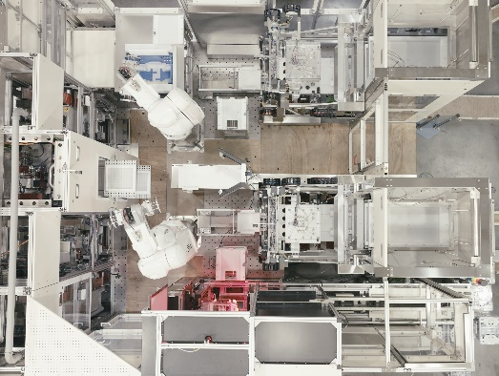Bildquelle: cts
Autobagging Tool von cts: Das neue System kombiniert Verpackungsmaschine, Prüfkammer, Handhabungsroboter und alle weiteren Komponenten in einer Komplettzelle.

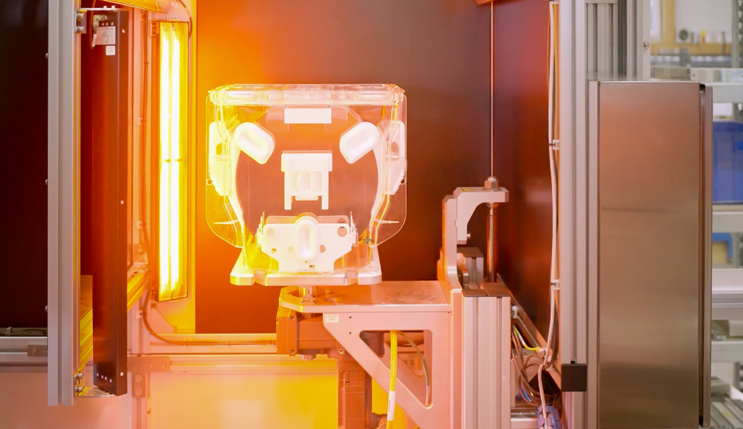Bildquelle: cts
Cross-Slot-Check und Anbauteileprüfung vor der Verpackung: nicht zur Konfiguration passende Objekte werden automatisch aussortiert.

Verfügbare Videos
Sie finden ein Video zu diesem Thema auf unserem YouTube Kanal:
https://www.youtube.com/watch?v=k5IzhJDeh84
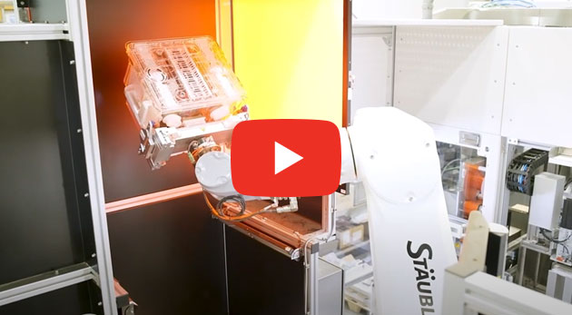
Videoquelle: cts
Das Autobagging-System von cts in Aktion.

Über cts GmbH
„cts – more than automation“: Die 2006 gegründete cts GmbH, Burgkirchen, bietet Kunden ein komplettes Dienstleistungsspektrum für die Prozess- und Fertigungsautomation. Mehr als 350 Mitarbeitende entwickeln an mehreren Standorten in Deutschland, Österreich, Tschechien und Slowenien innovative Lösungen. Sie reichen vom Bau eines einzelnen Schaltschranks bis hin zur Automatisierung kompletter Produktionsanlagen inklusive Informationsmanagement. Zum umfassenden Angebot des etablierten Systemintegrators aus Südbayern gehören Machbarkeitsstudien, Konzeptionierung, Planung, Implementierung, Wartung und Pflege von laufenden Systemen und Anlagen.
cts verbaut stationäre und mobile Roboter im Anlagen- und Maschinenbau für HighTech-Industrien wie Automotive, Elektronik, Radiopharmazie und die Halbleiterbranche. Maßstäbe als eines der führenden Unternehmen für die Integration und den Betrieb heterogener Flotten aus autonomen, intelligenten Transportfahrzeugen (AMR/AIV/AGV/FTS) setzt cts auch in der automatisierten Materialversorgung. Hier kommen die Lösungen von cts häufig in Kombination mit fertigungsnahen oder zentralisierten automatisierten Lagersystemen zum Einsatz.
In hochsensiblen Industriesegmenten wie Chemie und Petrochemie, Life-Science oder Pharma begleitet cts seine Kunden im Rahmen der Anlagenautomatisierung von der Planung bis zur Qualifizierung. Das Geschäftsfeld Robotics von cts umfasst die Programmierung, Installation und Optimierung von Schweiß- und Produktionsrobotern sowie vollautomatisierten Verpackungsanlagen. Ergänzt wird das umfangreiche Portfolio des Spezialisten für die Prozess- und Fertigungsautomation durch Softwarelösungen für die Datenerfassung, Auswertung, Visualisierung und Optimierung von Maschinen sowie Anlagen und ein passendes Service- und Support-Angebot.

Weitere Informationen unter www.group-cts.de

Kontakt:  cts GmbH  Susanne Meidl  Fuhrmannstraße 10  84508 Burgkirchen  Deutschland  Mobil: +49 163 3054 186  E-Mail: Susanne.Meidl@group-cts.de  www.group-cts.de | Presseagentur:  HighTech communications GmbH  Brigitte Basilio  Brunhamstraße 21  81249 München  Deutschland  Telefon: +49 89 500778-20  E-Mail: b.basilio@htcm.de  www.htcm.de

